Dokumentation Kampfarena

Munchkin

FIA95
Brunster, Adriano

Prinzipien der Objektorientierten Programmierung:

- Abstraktion
- Vererbung
- Datenkapselung
- Polymorphismus

Klassendiagramm

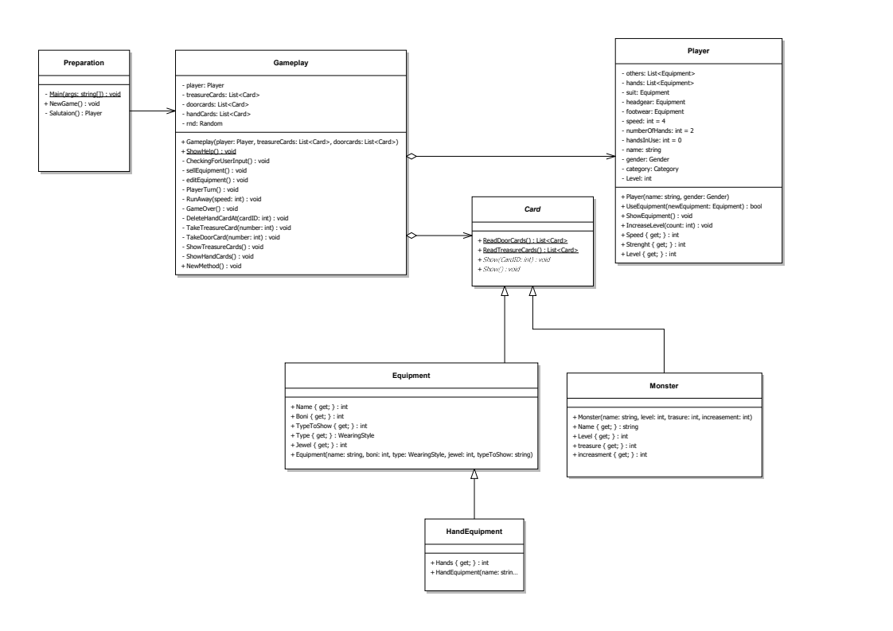

Inhaltsverzeichnis:

- Klassendiagramm
- Spielanleitung
- Prinzipien der Objektorientierung:
- Abstraktion
- Vererbung
- Datenkapselung
- Polymorphismus

Spielanleitung:

Link zur originalen Munchkin Anleitung

Dieses Programm verwendet eine eigenes vereinfachte/noch erweiterbares Regelwerk.

Jeder wagemutige Spieler erhält 8 Karten: je 4 Türkarten und 4 Schatzkarten.
Die restlichen dieser beiden Kartenarten bilden zwei verdeckte Kartenstapel.
Es gibt für beide Stapel einen Ablagestapel, aus dem ihr die Karten neu mischen und wieder nutzen könnt.

Schaut euch eure Karten an:

Spielzüge:
Ihr entert das Dungeon im Uhrzeigersinn. Es gibt für jeden Spieler vier Spiel-Phasen:

1. Tür eintreten: Deckt eine Tür-Karte auf und richtet euch nach den Anweisungen.

2. Auf Ärger aus sein: Wenn ihr ein Monster zieht, müsst ihr gegen dieses Wesen kämpfen.
Wenn ihr keinem Monster begegnet, dürft ihr auch eins von eurer Hand legen und gegen dieses kämpfen.
Nur, wenn ihr kein Monster gezogen habt oder keins von eurer Hand spielen wolltet, kommt es zu Phase drei.

3. Raum plündern: Zieht eine Karte vom Türstapel und fügt sie euren Handkarten hinzu.

4. Milde Gabe: Habt ihr mehr als fünf Karten auf der Hand, müsst ihr die überfälligen einsetzen oder verkaufen.

Die Türkarten:
Hinter den Türkarten verbergen sich mehr oder weniger gefährliche Monster.
Trefft ihr auf ein Monster, kommt es zum Kampf:

Eine Monster-Karte zeigt die Stufe des Monsters, die ihr mit eurer eigenen Stufe schlagen müsst.
Außerdem ist angegeben wie viele Schätze ihr erhaltet, wenn ihr das Monster besiegt oder ob und wie viele Stufen ihr aufsteigt.
Besonders gefährlich ist hier zum Beispiel der Plutoniumdrache, der die beeindruckende Stufe 20 aufweist.
Bei einem Sieg steigt ihr allerdings auch gleich zwei Stufen auf und erringt fünf Schätze.
Mit einer gewürfelten 5 oder 6 könnt ihr flüchten, wenn eure Stufe niedriger oder gleich hoch ist.

Eure eigene Kampfstärke errechnet sich aus eurer Stufe, addiert mit den Kampfboni, die euch eingesetzte Gegenstände verleihen

Seid ihr zu schwach für ein Monster und konntet nicht erfolgreich fliehen, erwarten euch „schlimme Dinge„.

Die Schatzkarten:
Habt ihr das Monster besiegt, dürft ihr mindestens eine Karte vom Schatzstapel ziehen.
Darunter befinden sich Rüstungsgegenstände und andere wertvolle Dinge.
Ihr könnt diese dann auch verkaufen.
Entspricht der Kartenwert 1000 Goldtalern (dieser Wert steht auf der Karte), steigt ihr eine Stufe auf.

Abstraktion:

Polymorphismus:

Der Polymorphismus in der Objektorientierten Programmierung wird durch drei Anwendungsmöglichkeiten realisiert.
1. Verdeckung
2. Überschreibung
3. Überladung

Durch das Überladen von Methoden wird die Möglichkeit geschaffen, Methoden mit verschiedenen Parametern bzw. ParameterTypen zu deklarieren.
Benutzt wird dies in der Klasse „Monster“, „Equipment“ und „HandEquipment“, bei der Methode „Show()“, da nicht immer die Variable cardID von Nöten ist. Es ist also möglich den Aufruf: Monster.Show() und Monster.Show(3) zu nutzen.

public override void Show(int cardID)
{
var table =
new ConsoleTable(new ConsoleTableOptions
{
Columns = new[] { "ID", cardID.ToString() },
EnableCount = false
});

table
.AddRow("Name", Name)
.AddRow("Treasure", Treasure)
.AddRow("Level", Level)
.AddRow("Increasment", Increasment);

table.Write(Format.Alternative);
}

public override void Show()
{
var table =
new ConsoleTable(new ConsoleTableOptions
{
Columns = new[] { "Name", Name },
EnableCount = false
});

table
.AddRow("Treasure", Treasure)
.AddRow("Level", Level)
.AddRow("Increasment", Increasment);

table.Write(Format.Alternative);
}

Außerdem wird auch das Überschreiben mit der gleichen Methode realisiert, da sie in der SuperKlasse „Card“ bereits als abstrakte Methode deklariert wurde, somit muss sie in allen SubKlassen definiert werden.

public abstract void Show(int cardID);
public abstract void Show();

Vererbung:

Die Vererbung ermöglicht in der Objektorientierten Programmierung, dass Spezialisierungen einer größeren Klasse, als Subklasse definiert werden können und somit alle Methoden und Variablen der Superklasse erbt.
Im Projekt Munchkin gibt es es vielerlei Spielkarten (noch erweiterbar). Es gibt Tür- und Schatzkarten, die jeweils ein Monster/Equipment/Trank/Fluch… sein können.
Implementiert wurden bisher „Monster“ und „“Equipment, sowie „HandEquipment“, die wiederum eine Subklasse von Equipment ist, da sie die weitere Variable „Hands“ benötigt.

Teil des Klassendiagramms zur Veranschaulichung der Vererbung.

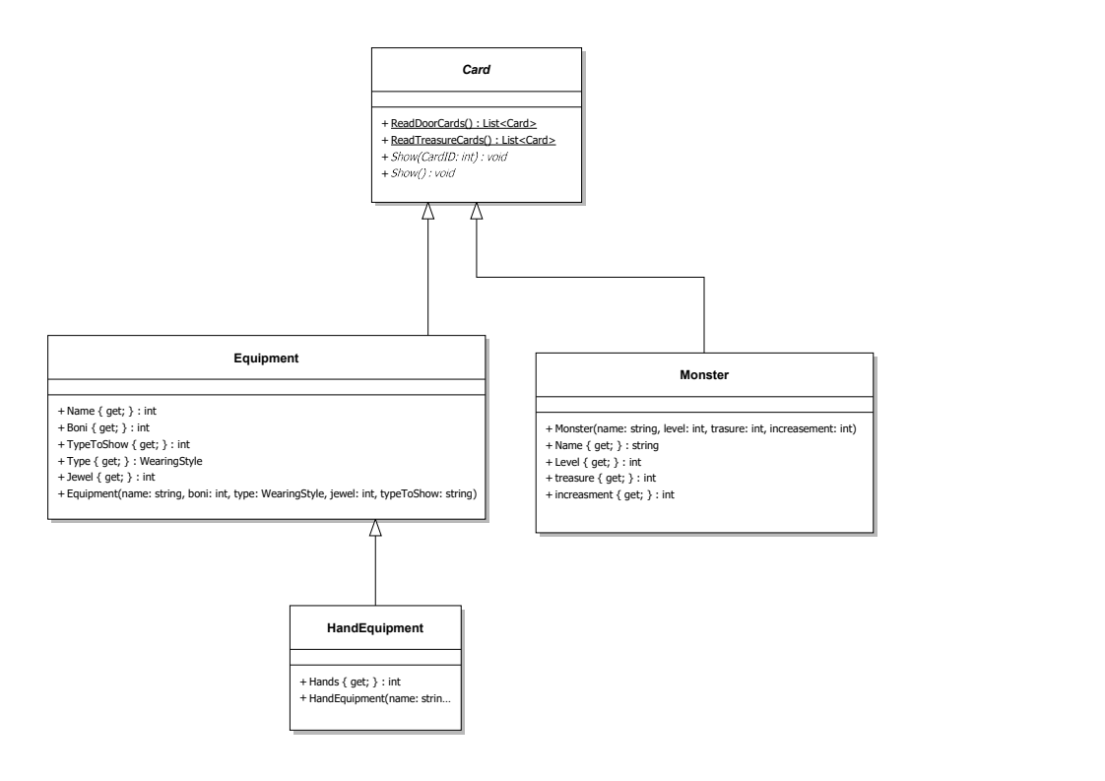

Datenkapselung:

Die Datenkapselung ermöglicht die Vergabe von Rechten zum Lesen und/ oder Schreiben von Variablen aus anderen Klassen, um den Zugriffsschutz zu gewährleisten.

Hierfür nutzt man in C# Eigenschaften. Sie lassen sich als Getter und/ oder als Setter definieren.
Schön veranschaulicht wird dieses Prinzip in der Klasse „Player“, in der es sowohl private Variablen, als auch Eigenschaften gibt.

//Variablen:
private string name;
private Gender gender;
private Category category;
private Race race;
private int speed = 4;
private int equipmentBoni;
private int numberOfHands = 2;
private int handsInUse = 0;
private int level;

private Equipment headgear;
private Equipment footwear;
private List<Equipment> hands;
private Equipment suit;
private List<Equipment> others;

//Eigenschaften:
public int Level
{
get
{
return this.level;
}
}
public int Speed
{
get
{
return this.speed;
}
}
public int Strenght
{
get
{
return this.level + this.equipmentBoni;
}
}

Von anderen Klassen kann einzig auf die Eigenschaften zugegriffen werden (Sie können gelesen, jedoch nicht beschrieben werden, da sie keinen setter haben) die anderen Variablen sind Privat gesetzt worden und somit nicht von anderen Klassen sichtbar. D

